– ТЗ для Заказчика
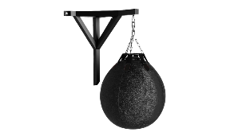
МЕШОК БОКСЕРСКИЙ ИЗ ПВХ ШАР М, ВЕС 30-40КГ
- Описание товара
Мешок предназначен в основном для отработки ударов. Конструкция боксерского мешка: верх мешка изготавливается из ПВХ, вторым слоем служит брезент, который придает мешку необходимую прочность. Наполнением мешка служит рубленная ветошь, материал отлично гасит энергию удара. Мешок подвешивается через карабин на крепкие нейлоновые ремни, которые держат мешок в четырех местах. В комплект входит подвесная система, состоящая из оцинкованных цепей и карабинов.
- Характеристики товара
- Мешок выполнен из высокопрочной трехслойного армированного ПВХ материала, плотностью 650 грамм на квадратный метр.
- Прочные двойные швы обеспечивают долговечность системы крепления мешка. . Снаряд набит текстильным лоскутом, что позволяет добиться наилучшей формы мешка и обеспечивает минимальную усадку снаряда.
- Подвес для боксерского мешка состоит из стального металлического кольца по диаметру мешка и четырех цепей, замкнутых карабином.
- Он стабилизирует и поглощает большее количество колебаний и раскачиваний мешка.
- Все элементы подвеса имеют прочное гальваническое покрытие хромирование.
- Вес – 30-40 кг.
- Производитель – Миллениум-Спорт

- Комплектность поставки
Мешок
Подвесная система
- Вид упаковки
Стрейч пленка, картон .

